　　　　　　　　　　　　　　　　　　　　　　　　　　　　学校長挨拶

本校2年目になりましたし校長の中山勝志（なかやまかつし）です。

本校の位置する「高美が丘（東広島ニュータウン）」は、「東広島の高台に位置する美しい丘陵地帯に、高い希望に満ちた、人と人との心のふれあいが芽生える場所（丘）であってほしい」という願いをこめて誕生しました。高美が丘中学校は、高美が丘1丁目1番１号の地に平成3（１９９１）年4月、高屋中学校から分離し開校した学校で、今年度３５年目の歴史を刻みます。今年の３月で，本校を巣立った卒業生は3，６７９名。卒業生、在校生、保護者、地域，本校に勤務された教職員をはじめ，多くの皆様に支えられ本校の現在があります。このような高台の美しい環境と歴史のある高美が丘中学校の校長として誇りと自覚を持ち、より本校の生徒や教職員が光り輝くように精進していこうと思います。今年度もどうぞよろしくお願いします。

さて、本年度、本校は、７８名の新入生を迎え、生徒数２３２名、教職員数3４名で、スタートしました。本校の校訓は「本気で 考え 行い 省み そして感謝 」です。何事にも本気で考え、行動し、省みて、そしてあらゆることに感謝できる　生徒の育成をめざして学校教育というステージの中で挑戦・協働・創造できるように取り組んで参ります。

学校教育目標は、昨年度に続き「夢や目標を持ち、自己実現にむけて前向きに挑戦する生徒の育成」としました。生徒が夢や目標を持ち、自らの可能性を信じて前向きに学習活動等に挑戦し、柔軟性を持って人と協働しながら、社会貢献を実践できる生徒を育成したいと考えています。

また、「生徒にとって学んで、教職員にとって教えて、保護者（地域も含む）にとって通わせて良かったと実感できる学校」をめざしています。その実現ためには、生徒と教職員、保護者、地域が「チーム高美が丘中」としてスクラムを組むとともに、卒業生の皆様や地域の皆様との対話や協働が大切と考えています。限られた時間（瞬間）の中で、「生徒にとって」何が大切なのか、優先順位を判断しながら、私たち教職員は、日々、生徒に寄り添い、そして関わりきる指導を丁寧に行い、信頼される学校教育活動を推進して参ります。

保護者の皆様、地域の皆様、今年度の高美が丘中学校の教育推進にあたり、これまで同様、御理解と御協力をいただきますようよろしくお願いいたします。

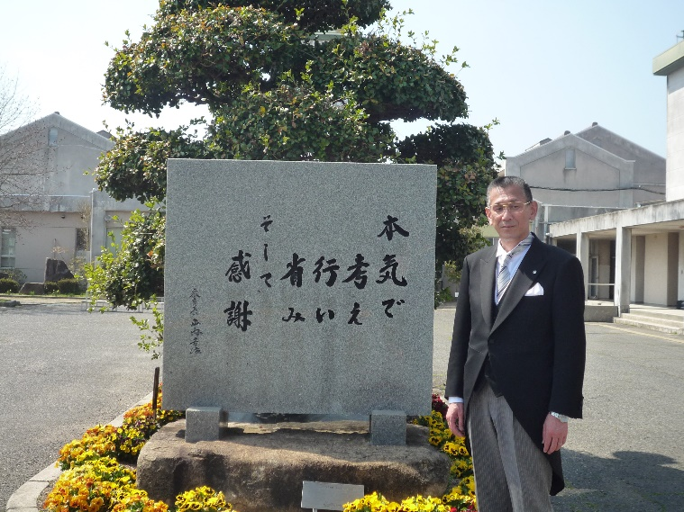

　　　　　　　　　　　　　　　　　　　　　　　　　　　　　　　　　　　　　　　　　　　　　　　　　　令和７年４月１日

　　　　　　　　　　　　　　　　　　　　　　　　　　　　　　　　　　　　　　　　　　　　　　　　　　 校長　　中山　勝志